«День освобождения Ленинграда от фашисткой блокады» в нашей группе.

Дата проведения: 25.01.21 -27.01.21г
27 января – День снятия блокады города Ленинграда (1944 год). День воинской славы России Установлен Федеральным законом от 13марта 1995г. «О днях воинской славы и памятных датах России». 900-дневная оборона Ленинграда, разгром под его стенами немецко-фашистской группы армии «Север» и снятие вражеской блокады города в январе 1944 года – одно из самых героических и в то же время самых трагических событий военной истории России. В преддверии этой знаменательной даты, в нашей группе педагогами были организованы тематические мероприятия для детей и родителей.
Оформили тематический стенд для родителей

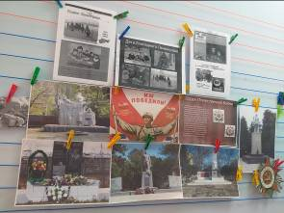

Была проведена беседа «Какое слово страшное блокада» с использованием презентации «Блокада Ленинграда», после прочтения рассказа «Кукла» Г.Черкашина использовали презентацию «Куклы Победы». Организовали слайд-путешествие «Город мужества и славы». В группе был организован уголок с выставкой иллюстраций и художественным творчеством детей «Блокада Ленинграда», «Подвиг людей», провели поэтический час «Мы о войне стихами говорим» с использованием ИКТ «Песочный фильм о блокаде», посмотрели мультфильм «Детям блокадного Ленинграда» и провели акцию для родителей «Блокадный хлеб».
